«С праздником, дорогие мамочки»
Маленький букетик,
Но с большой душой
Я несу мамуле,
Я — уже большой!
«С праздником, родная!» ―
Тихо говорю,
Я тебя, мамуля,
Сильно так люблю!
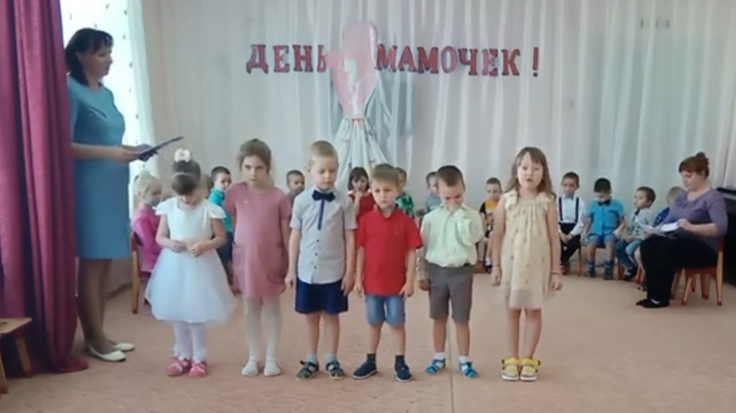
День Мамочек празднуется ежегодно в последнее воскресенье ноября.
В День Матери душевные поздравления сыплются в адрес любимых мам и женщин, которые носят младенца под сердцем. К празднику дети всех возрастов готовят сюрпризы.
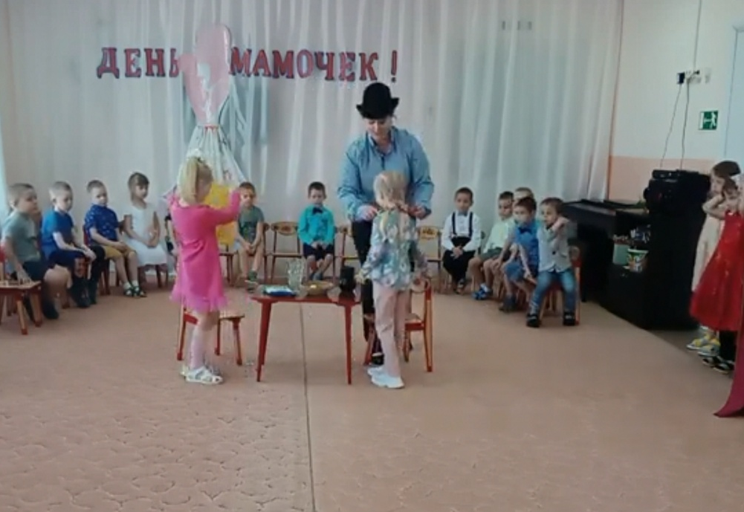
Не остались в стороне от этого события и воспитанники нашего детского сада, «Сибирячок».
И вот 25 ноября 2021 года состоялся долгожданный праздник в старшей группе.
В течение праздничной недели были проведены тематические занятия «Мамы разные нужны...», «Всё лучшее - для мам!», организована выставка рисунков.
Для любимых мам дети из театрального кружка «Юный актер», приготовили в подарок сценку: «Пирог для мамы».
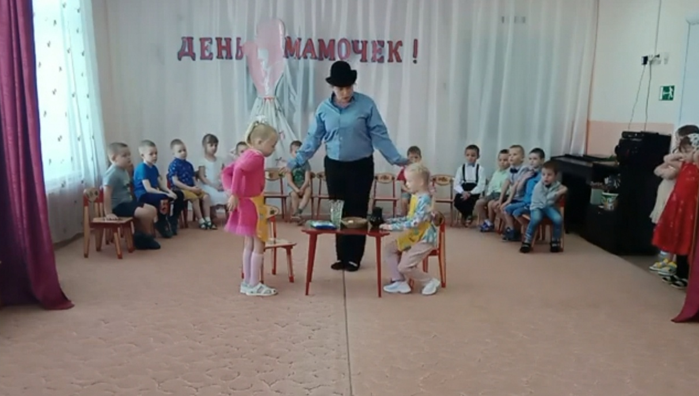
Ребята пели песни, рассказывали стихи, танцевали.
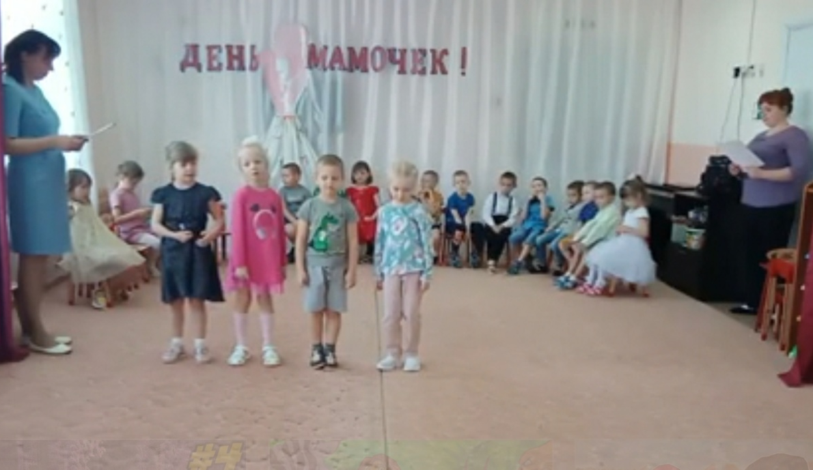
Понимание доброты, материнской любви хорошо транслируется через этот праздник, а маленькие любящие детские сердечки отражают и приумножают эту любовь, заботу и доброту.
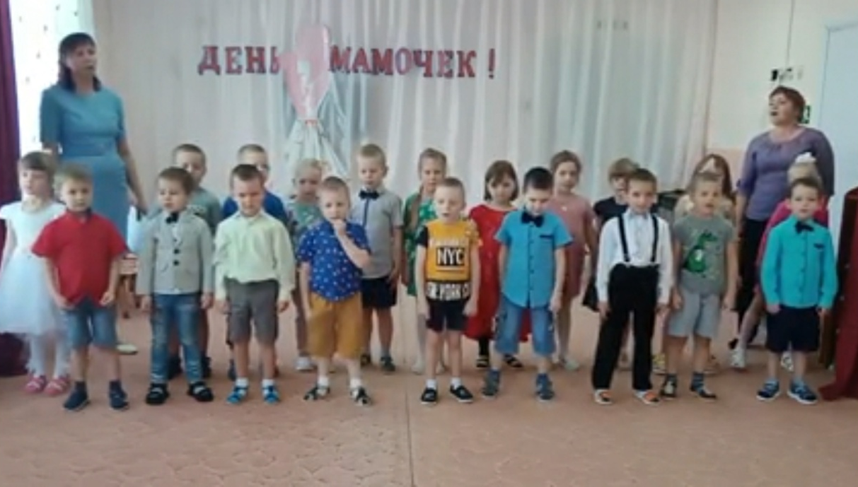

День матери - это замечательный трогательный праздник, который своим приходом напоминает, что в жизни каждого из нас самый главный человек - это мама. Именно мама даёт начало новой жизни. Мама окружает добротой, нежностью и заботой. Мама ведёт малышей по длинной дороге взросления, поддерживая, наставляя на верный путь и оберегая от бед. Даже становясь взрослыми, мы ощущаем материнскую любовь, знаем, что мама всегда поймёт, простит и будет любить несмотря ни на что.

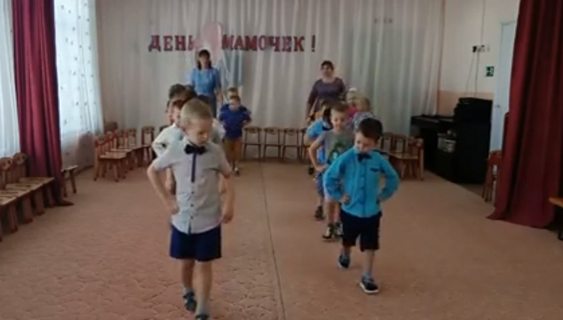

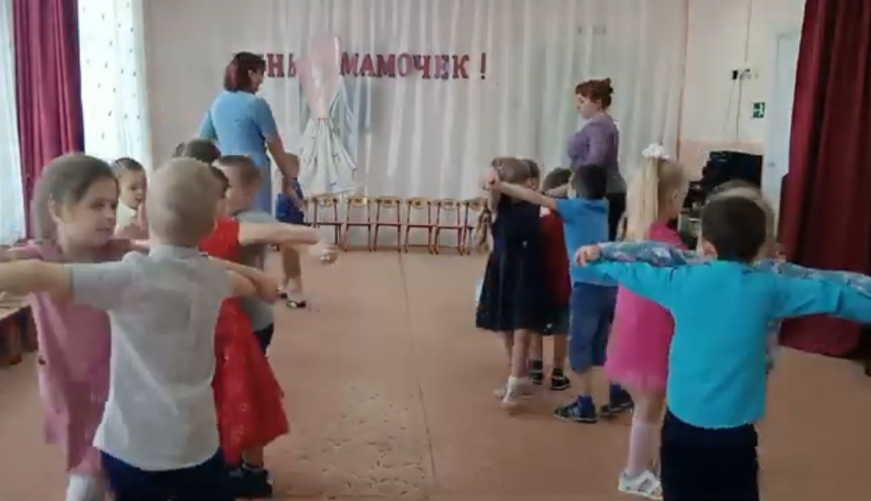

Милые мамы! От всего сердца поздравляем вас с Днем Матери! Пусть Ваши сердца согревают любовь и забота близких! Каждый день будет наполнен радостными и приятными событиями! Счастья, здоровья, благополучия, душевного спокойствия и любви! Мира и уюта вашему дому!

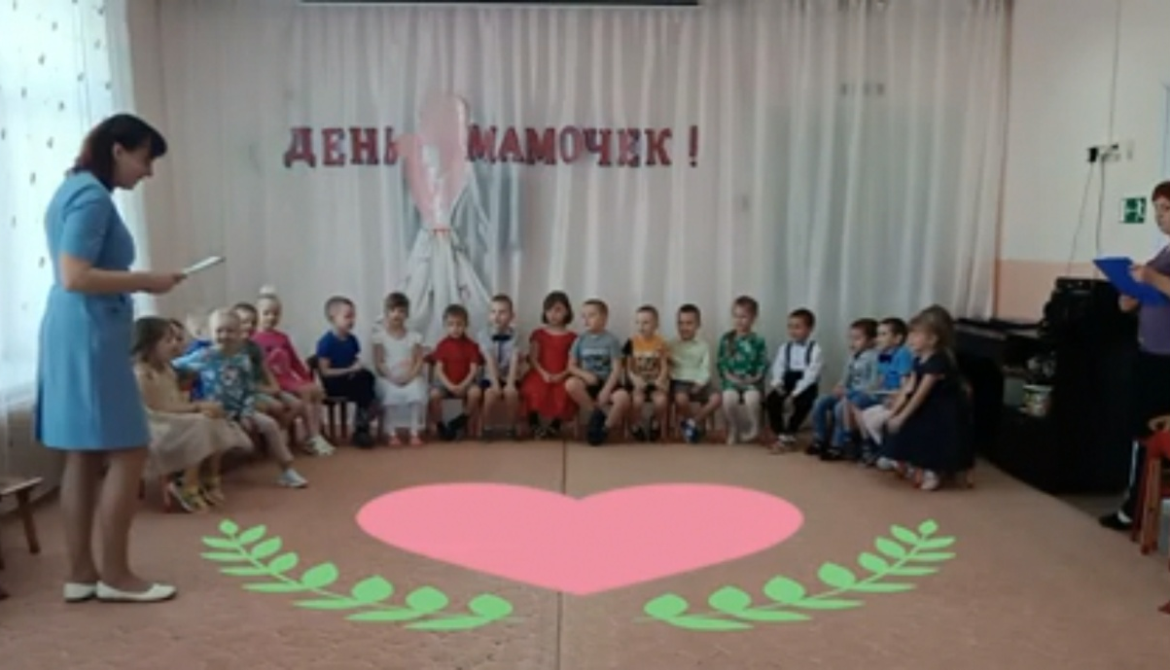

Автор: Фенёк Дарья Владимировна, музыкальный руководитель

